CORONARE (frequenza: 1465)

Blumenthal-Rovere:
N-V-N1 | subj#obj
N-V-N1-N pred | subj#obj#cpred
N-V-N1-(Avv modo/Ger) | subj#obj#comp-con
N-V-N1-(N2)-di Avv modo-di N3 | subj#obj#comp-di
N-si V-N pred | subj#si#cpred
N-si V-di Avv modo/di N3 | subj#si#cpred#comp-di

SC (Sabatini-Coletti):
1 Cingere, circondare qlco.: i platani coronano la piazza 2 Concludere, completare, realizzare qlco. in modo ottimale: il matrimonio ha coronato il suo sogno
subj#obj

PAROLE
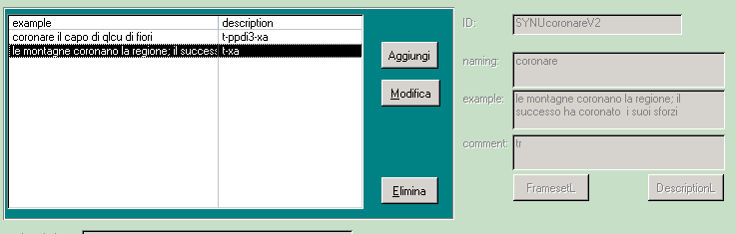

Subj#obj#comp-di
Subj#obj

